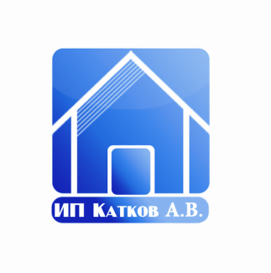**ИП «Катков А.В.»**

МО, г. Талдом, ул. Советская, д.46, тел. 8(985) 061-46-44

**Прайс-лист** **от 04.8.2017.**

**Колпаки**

|  |  |  |  |
| --- | --- | --- | --- |
| Наименование | Эскиз | Цена, руб (от S посадочного места) | |
| ОЦ | РЕ |
| Колпак на столб |  | А,см х В,см х 0,54 | А, см х В, см х 0,65 |
| Колпак на короб  (max размер 400х400) |  | А, см х В, см х 0,56 | А, см х В, см х 0,66 |
| Колпак на трубу  (кирпичную) |  | А, см х В, см х 0,6 | А, см х В, см х 0,67 |

**Короба**

|  |  |  |  |
| --- | --- | --- | --- |
| Наименование | Эскиз | Стоимость, руб. в зависимости  от площади посадочного места | |
| ОЦ | РЕ |
| Короб  (прямоугольный) |  | (А,см + В,см) х Н,см х 0,14 | (А,см + В,см) х Н,см х 0,19 |
| Короб  (цилиндрический)  Нmax – 140см  Диаметр (размеры) - 10÷39см |  | Д, см х Н, см х 0,35 | Д, см х Н, см х 0,54 |